**TAHSİS EDİLMEMİŞ BOŞ PARSELLER**

**Bozok Organize Sanayi Bölgesi Arsa Tahsisleri İlanı** Yayım tarihi: **03.03.2025**

Organize Sanayi Bölgeleri Uygulama Yönetmeliğinin “Arsa Tahsisi” başlıklı 55 inci maddesi kapsamında BOZOK OSB’de tahsis yapılacak parsellere ilişkin bilgiler ekte yer almaktadır. Tahsis başvuruları meydip.sanayi.gov.tr adresinden 3 hafta süre ile (09.03.2025-23.03.2025 tarihleri arasında) alınacaktır. Tahsis yapılacak alanlara ilişkin harita bilgilerine meydip.sanayi.gov.tr adresinden, tahsis şartları, her parsele ilişkin birim metrekare fiyatları ile her parsele ait detay bilgilere ise Bozok OSB Bölge Müdürlüğünden temin edilecektir. Tahsis başvuruları değerlendirilirken yapılacak puanlama, tip değerlendirme tablosuna göre yapılacak olup tablodaki kriter sayısı ve kriterlerin ağırlık oranları OSB’den OSB’ye değişiklik gösterebilmektedir.

* 1) Arsa tahsis ilan süresi 3 haftadır (3 Ocak - 23 Mart Pazar)
* 2) Talep fazla olduğunda seçilecek yöntem (İhale)
* 3) Boş parsellere başvuru için aşağıdaki linki ziyaret ediniz

|  |  |  |  |  |  |
| --- | --- | --- | --- | --- | --- |
| **BOZZOK OSB'YE AİT TAHSİS EDİLMEMİŞ BOŞ PARSELLER** | | | | | |
| **NO** | **OSB ADI** | **ADA** | **PARSEL** | **M2** | **M2 BİRİM FİYATI** |
| 1 | Bozok OSB | 195 | 1 | 12226,97 | 269,31 |
| 2 | Bozok OSB | 195 | 2 | 14872,05 | 269,31 |
| 3 | Bozok OSB | 195 | 3 | 20392,87 | 269,31 |
| 4 | Bozok OSB | 195 | 4 | 22654,44 | 269,31 |
| 5 | Bozok OSB | 195 | 5 | 19800,65 | 269,31 |
| 6 | Bozok OSB | 195 | 6 | 17669,72 | 269,31 |
| 7 | Bozok OSB | 196 | 1 | 6369,71 | 269,31 |
| 8 | Bozok OSB | 196 | 2 | 35956,43 | 269,31 |
| 9 | Bozok OSB | 197 | 1 | 12174,88 | 269,31 |
| 10 | Bozok OSB | 198 | 1 | 19311,96 | 269,31 |
| 11 | Bozok OSB | 200 | 1 | 10683,33 | 269,31 |
| 12 | Bozok OSB | 200 | 2 | 9094,82 | 269,31 |
| 13 | Bozok OSB | 200 | 3 | 7915,44 | 269,31 |
| 14 | Bozok OSB | 200 | 4 | 6392,01 | 269,31 |
| 15 | Bozok OSB | 200 | 5 | 11128,13 | 269,31 |
| 16 | Bozok OSB | 200 | 6 | 12253,74 | 269,31 |
| 17 | Bozok OSB | 201 | 2 | 13861,47 | 269,31 |
| 18 | Bozok OSB | 201 | 3 | 21757,39 | 269,31 |
| 19 | Bozok OSB | 202 | 1 | 8984,43 | 269,31 |
| 20 | Bozok OSB | 202 | 2 | 11131,04 | 269,31 |
| 21 | Bozok OSB | 202 | 3 | 14026,89 | 269,31 |
| 22 | Bozok OSB | 202 | 4 | 9404,54 | 269,31 |
| 23 | Bozok OSB | 203 | 1 | 27282,98 | 269,31 |
| 24 | Bozok OSB | 203 | 2 | 21523,16 | 269,31 |
| 25 | Bozok OSB | 206 | 1 | 17693,01 | 269,31 |
| 26 | Bozok OSB | 206 | 2 | 12066,03 | 269,31 |
| 27 | Bozok OSB | 207 | 8 | 6888,03 | 269,31 |

**BOZOK OSB DE YER ALAN SANAYİ PARSELLERİNİN ARSA TAHSİS VE SATIŞ FİYATLARI**

* Bölgemiz 5. Bölge olup arsa tahsislerinde %60 Devlet desteği uygulanmaktadır.
* Arsa m2 bedeli 673,28 TL/m2 olup, %60 Destek miktarı: 403,97 TL/m2 dir.
* Arsa Tahsis bedeli  m2 Bedeli: 269,31 TL/m2
* Sözleşme tarihi itibariyle %25’ i peşin, kalan tutar 3 taksittir.

**BAKANLIK DUYURULARI**

* [www.sanayi.gov.tr/medya/duyurular/osblerde-arsa-tahsisi-yapilacak-parsellere-iliskin-duyuru](http://www.sanayi.gov.tr/medya/duyurular/osblerde-arsa-tahsisi-yapilacak-parsellere-iliskin-duyuru)
* [www.sanayi.gov.tr/medya/duyurular/osblerde-on-tahsisi-yapilacak-alanlara-iliskin-duyuru](http://www.sanayi.gov.tr/medya/duyurular/osblerde-on-tahsisi-yapilacak-alanlara-iliskin-duyuru)

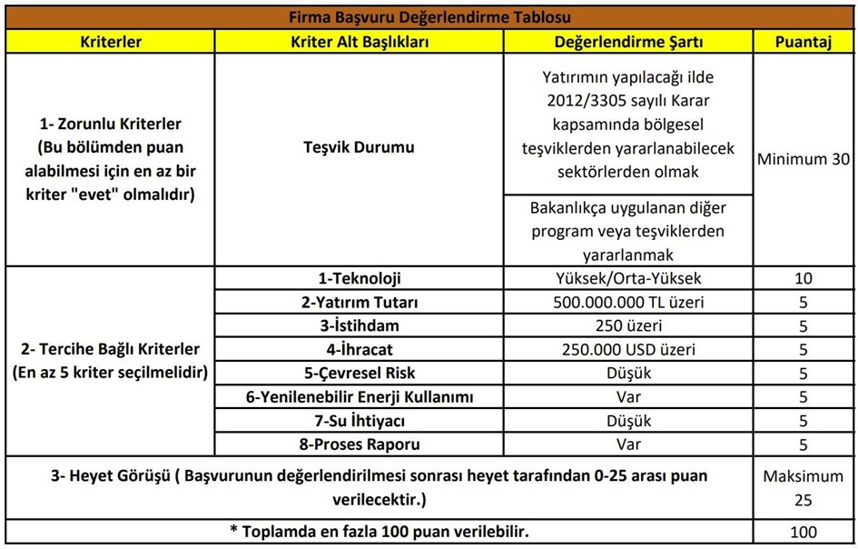

<https://meydip.sanayi.gov.tr/#/sb-atlas>